·试析俄罗斯农奴制的形成过程及其对俄罗斯历史进程的影响。
形成过程：
早在10～11世纪，在基辅罗斯期间，俄国就出现了农奴制。基辅罗斯的王公、贵族、教会夺取村社的土地，建立大庄园，成为大土地所有者；不少农民被迫处于依附地位，但同时也还存在着人数众多的自由农民。
12世纪基辅罗斯的分裂和13世纪蒙古人的入侵，一度延缓了俄国农奴制的发展。
14世纪，随着莫斯科公国政治和经济实力的增强，外来骚扰减少，俄国的封建经济重新出现较快的发展。15世纪，封建主以取得月租为条件，把部分新获得的土地分交其臣属掌管。这样便出现了小封地占有者阶层，称为地主贵族或小贵族
1497年，伊凡三世把这项规定定为法律，推行到全国。到了近代，沙皇们多次制定法令，限制农民的迁徙，地主有权在一定的限期内把逃亡的农民追寻回来。1649年，沙皇阿历克谢·米哈依洛维奇颁布《法典》，规定农民不论逃亡多久，只要被找到，就必须连同其家属和全部财产都归还原主。《法典》从法律上确立了俄国的农奴制度，标志着俄国农奴制的最终形成。
对于俄罗斯历史进程的影响：
与西欧的封建制经济相比，俄国农奴制有其特点：①与原始社会末期遗留的村社组织长期并存；②持续的时间特别长；③越出了乡村和农业的范围，进入城镇和工业之中。17～18世纪的手工工场，大部分都是农奴劳动。甚至在19世纪30～40年代，俄国进入产业革命后，近代工厂仍然使用部分强制的农奴劳动。
是俄国沙皇专制制度的基础。在商品化农业和工场手工业开始发展的阶段，农奴制曾提供了低廉的劳动资源，对俄国商品经济和工场手工业的发展起了一定作用。但农奴制也是俄国社会经济发展的严重障碍。18～19世纪，俄国无论在经济上或政治上都大大落后于西方先进的国家，这是一个重要原因。

·如何理解封建的就不是专制的，封建是对专制权力的分散和控制。
封建一词，最早是用来形容中世纪时期西欧的社会结构，对于封建主来说，他的附庸和他本人以一种契约的关系连接在一起，这种契约关系是高于契约签订者的社会地位和财富的，也就是说，无论这个人是否出身高贵还是低贱，只要他的一部分封地通过契约交付给了另一个人，那么那个人就会成为他的附庸。同样的附庸关系会有可能会同时出现在两个人身上——他们是彼此的封建主，也有可能形成一个附庸关系的闭环，即一个人拥有附庸，但他同时也是别人的附庸。当时的整个社会建立在这样一个以契约为基石的规则中。没有人拥有绝对的权力，也没有人完全失去自由，因为在契约所约定的范围之外，他仍然可以做任何自己想做的事情，作为附庸也不需要服从封建主的一切要求，也拥有足够的自由选择自己的封建主。
但是专制则完全不同，因为专制所代表的通常是绝对的服从，如果在专制的关系链中，那么身处下级的人就完全没有可能通过某种规则成为他上级的上级，这种关系最终会将权利完全集中在一个人或是一个群体当中，而这种绝对的自下而上的集权往往代表着对于自由的限制。如果说封建制度就是契约和法的体现的话，那么专制制度就是不需要契约和法制的，而它的一切法律，也是为了维护上层的统治或是少数人的利益。
如果在专制社会中进行封建的权力划分的话，那么势必要将集中在少数群体中的权力让步给其他的群体，这会使得权力被分散。而通过在专制社会中进行封建制度，自然而然就会使得绝对的权力受到控制。

·彼得大帝的改革
彼得的对外战争和改革意味着草原化和东方化的俄国历史宣告终结，海洋化和西方化的俄国历史由此开始。彼得结束了俄国长期孤立的状态，建立了通往西方的道路，并且基本奠定了此后200年俄国面向先进的西方的发展趋势。从此，俄国是历史成为了欧洲历史的一部分，并且越来越成为西方的一部分。
彼得的西方化改革只是针对俄国上层社会而言的，大多数居民尤其是农民仍然停留在彼得文化活动的范围之外。在上层看来，农民是愚昧无知、顽固保守的，俄国社会上下层的分裂和对立更为加剧。
彼得的改革开始造就了俄罗斯国家政权的反对派。
彼得时代的精神震荡和社会上层文化视野的急剧扩大，唤醒了人们的企望，促使人们去学习西方的社会、经济、政治观点和思想意识，因而也就促使人们去批判地对待彼得建立的社会和政治制度。

十二月党人起义及其后续
1821年，一批具有民主主义思想的贵族军官成立革命组织，谋划起义，主张建立共和国或君主立宪政体。1825年12月14日，乘沙皇亚历山大一世突然死亡，先后在彼得堡和乌克兰发动起义，均遭失败。后五百多人受审，五位首领被处死，一百多人被流放。他们因此被称为“十二月党人”。
12月14日晨，由十二月党人军官带领的近卫军团体按照计划开进彼得堡的枢密院广场，在彼得一世的纪念像下近卫军排列好战斗方阵，到下午起义军人数增至3000余人，周围还有2万余名拥护起义的老百姓。
然而尼古拉一世早有防备，他在12月14日凌晨就紧急召开国务会议宣布继位，又命令枢密院议员向他们举行效忠宣誓。然后又派出大量的军队将枢密院广场层层包围，这时原定担任起义军总指挥的特鲁别茨科依临阵脱逃而不见踪影，起义军和周围的老百姓处于群龙无首的状态，因而延误了战机，而便于尼古拉一世调兵来镇压。在尼古拉一世数次下令开炮之后，广场上响起了激烈的炮声、枪声、人喊和马嘶声，起义最终被镇压，被打死的起义军官兵和老百姓共计1271人。
起义失败后，沙皇政府成立了“秘密审讯委员会”，对参加起义的人进行审判。十二月党人领袖被处以极刑。有数千名起义参加者被处以重刑，有121人被流放到西伯利亚服苦役，许多十二月党人的妻子自愿抛弃贵族生活，跟随自己的丈夫的长期流放的生活。普希金为了纪念她们写了《波尔塔瓦》。
十二月党人起义是俄国历史上对沙皇专制制度的巨大冲击，列宁把十二月党人称为“贵族革命家”、“贵族中的优秀人物帮助唤醒了人民”，并且把这一时期称为贵族革命时期。
十二月党人不仅专注于理论建设和舆论宣传，而且致力于革命实践。他们彻底地背叛了他们所出身的那个阶级，背叛了他们曾经捍卫的那个制度，自觉地将国家和民族的命运与自己联结在一起，英勇地发起了向俄国专制制度的第一次冲击，推进了俄国的政治现代化进程。

亚历山大二世的农奴制改革和一系列改革
1.农奴制改革
1861年，亚历山大二世下诏进行改革：一是宣布废除农奴制，农奴全部获得人身自由；二是规定全部土地为地主所有，农民按照规定赎买一小块土地，农民支付一部分，其余由政府以有偿债券的方式代为支付，农民必须在49年内还清本息。
改革还有其他方面：将获得自由的农民组织到公社中，公社的公职人员由农民选举产生，但必须服从地方行政机构的管理。他想最大限度地使封建贵族和农奴都满意。不过，被解放的农民由于土地减少、支付赎金，以及由改革带来的混乱，反而失去了从前的安定感，反抗斗争更加激烈。19世纪60至70年代的资产阶级改革，虽然有很大的局限性，但促进了俄国资本主义经济的发展，促使封建地主阶级向资产阶级转化，加速君主制向资产阶级君主制转变。可以说，亚历山大二世是俄国近代化的先驱。
2.其他方面：
军事改革：禁止体罚、军人的启蒙运动、缩短兵役
教育改革：放松对于社会舆论的监控、保证受教育者权利平等
司法改革：使俄国司法制度接近了先进的欧洲模式，也为社会的法制观念提供条件
地方行政改革：建议召开全俄杜马（类似于人民代表机构）

亚历山大二世后来被革命者刺杀身亡，因为革命者认为他的一系列措施并不是开放性的，而只是为了维护个人统治。因此，改革对于城市知识分子，反而成为了革命的催化剂。

·俄罗斯东正教的部分
1.自然环境对于宗教的直接影响
（1）恶劣的自然环境导致了宗教的苦修主义倾向
（2）对大自然和上帝的热爱
（3）大地崇拜基础上的圣母崇拜，在伴随着东正教的本土化过程中，俄罗斯原有遗产当中的多神教中的大地母亲的崇拜逐渐与东正教中的圣母形象相互融合，这种宗教观念演变为了民族情感。
（4）自然崇拜和森林崇拜

2.俄罗斯东正教中本土多神教的遗址
（1）在本土多神教的基础上信仰东正教
由于罗斯受洗并不是出于人民的自愿，因此，接受东正教只是一种表面现象，原来居民信奉的多神教经过改头换面以后保存了下来，因此，便出现了“双重信仰”。罗斯人有着集体洗礼的现象，同时缺乏宗教教育，因此新的教徒在思想上并没有很大的变化，多神教的影子仍然存在。
（2）拜占庭东正教和多神教的彼此接纳和妥协
在罗斯，东正教取代多神教是一个缓慢而痛苦的过程。在俄罗斯乡村实行的是异教崇拜，东正教创立之前的信仰和心态，知道今天还有部分的保留，它们使得东正教有了俄罗斯色彩。
（3）圣像艺术和圣像崇拜
圣像崇拜是东正教的传统之一，但是这种传统和俄罗斯本土拜物主义的偶像崇拜产生了结合。
- 家庭守护神和守护天使：每个信仰东正教的基督徒都会有自己的一个守护天使。

3.俄罗斯的民族性格和宗教（看明白就行）
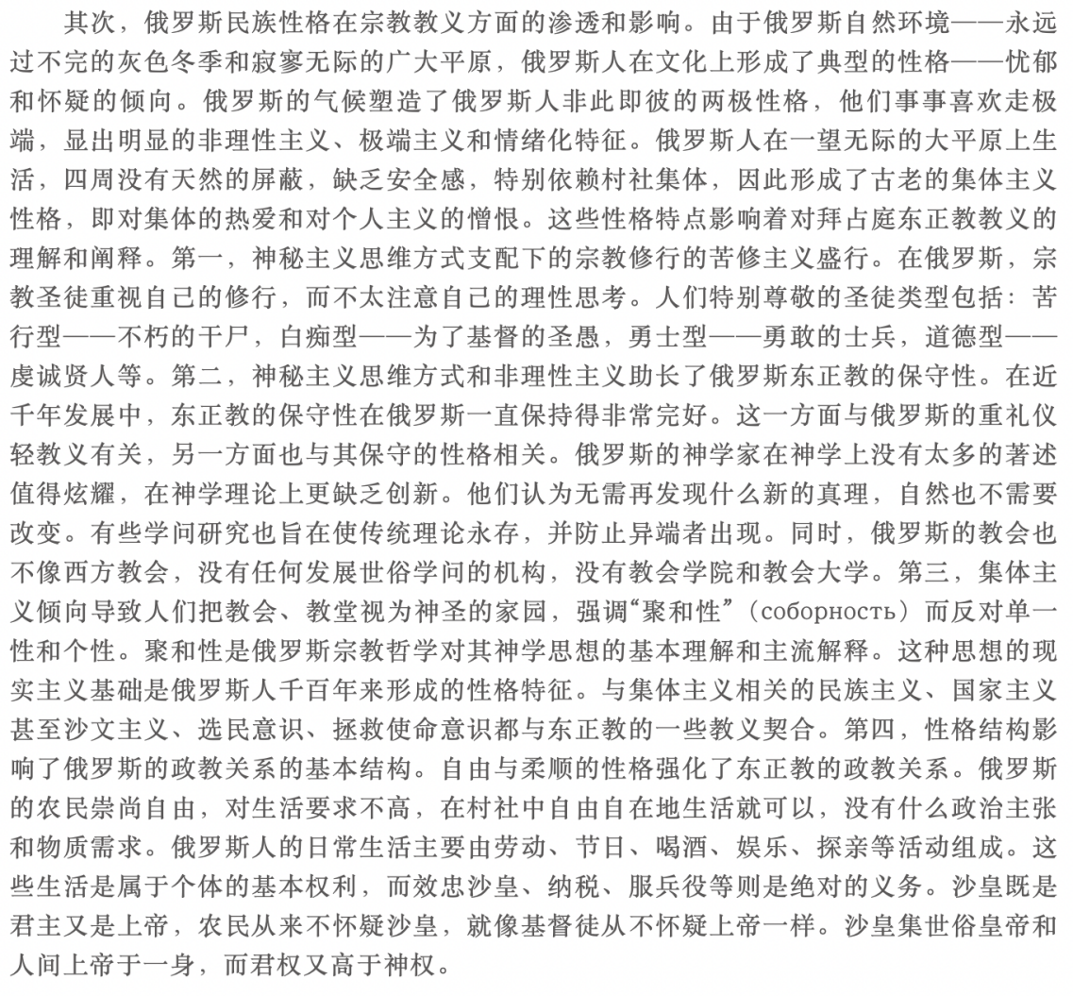

俄罗斯文学中的“多余人”
19世纪前半期的俄国文学，出现了一组贵族青年形象，他们不满现实，却又不能挺身反抗社会；想干一番事业，却又没有实际行动。最终成了社会多余而无用的人。
这个说法，最早出现在屠格涅夫的作品中。 1850年屠格涅夫发表了一部中篇小说，题目就叫《多余人日记》，写的是主人公丘尔卡图林生活中一事无成，爱情失意，疾病缠身，死亡临近，使他只能沉湎于对着日记的自我倾诉之中。也就是说，他只是生活在自己的内心世界之中，而成为远离实际生活的人，成为生活中“多余”的人。屠格涅夫是个对生活观察非常敏锐的现实主义作家，俄国社会中所谓“多余人”的现象早已存在了，文学创作中也早有反映，莱蒙托夫的长篇小说《当代英雄》中的毕巧林，就是这个类型的人物。但是在屠格涅夫之前，文学界还没有意识到这是一种社会典型。屠格涅夫的小说发表后的第二年，俄国革命民主主义作家赫尔岑在《俄国革命思想的发展》一文中，第一次用“多余人”这个概念来评价普希金笔下的奥涅金，他说：“奥涅金是一个无所事事的人，因为他从来没有什么事要去忙；这是一个在他所安身立命的环境中多余的人，他并不具有从这种环境中脱身出来的一种坚毅性格的必要力量。”从此以后，“多余人”就成为俄罗斯文学中的经典性的形象了。

“多余人”的形象意义：
1. 俄罗斯文学中所写的“多余人”都是当时俄国社会中比较先进的人。他们出身于贵族，受到良好的教育，都具有较高的文化修养，大都到国外留过学，接受了西欧当时一些先进的社会思想和学说，特别是在法国大革命之后，接受了法国启蒙主义思想，诸如自由、博爱、个性解放等。他们是贵族中的优秀人物，他们不愿、不肯和腐朽的专制制度同流合污，但是他们又是远离人民的，不了解人民，因此，他们找不到改变社会现实的途径，也找不到自己在生活中的位置，成了一个“多余的人”，这是他们的历史悲剧。
2. 这些“多余人”又带有贵族出身的人的根本弱点，他们过惯了贵族阶级优裕的生活，是一些所谓的“富贵闲人”，他们也都比较自私，他们渴望的是个人的自由，个人的幸福。
3. 这些“多余人”在作家的笔下都是作为应该肯定的正面人物出现在作品中的，作家是抱着同情的态度描写这些人物的，特别是充分地看到了他们优秀、出众的一面，也可以说，在每部作品中都倾尽各种艺术手法突岀他们的优秀品质，从这里也可以看出作家对他们的喜爱。但是俄国现实主义的作家又不能不看到他们身上的消极因素，看到那些不值得肯定，而且要加以批判的东西。作家也以批判的笔法如实地予以表现。这就是俄国批判现实主义艺术的可贵之处。“多余人”是俄国当时社会上的客观存在，在某种程度上可以说是俄国社会矛盾的一种表现。俄罗斯文学通过对“多余人”这种社会典型的塑造和刻画，真实而深刻地揭示了俄国当时的社会矛盾，使俄国的批判现实主义文学成为世界文学中的一座高峰，使这些作品成了批判现实主义的经典作品.

·恰达耶夫
恰达耶夫的历史哲学思想主要在他与妻子的八封信件中，其中只有一封得到发表——《哲学书信》
“我们仅仅生活在界限非常狭隘的现在，没有过去和未来，置身于僵死的停滞。”俄国没有未来，正如它没有过去一样。十二月党人时间是巨大的不幸，它使俄国倒退了半个多世纪。
俄国一切不幸的原因，在于东正教的兴盛，在于与西欧的隔绝。东正教保守、停滞，没有西方的宗教改革，结果造成俄国的野蛮、迷信和奴役性的统治。
“我宁愿去抨击我的祖国，宁愿使她伤心，宁愿贬低她，也不愿去欺骗她。”请你们相信，我比你们中的任何一个人都更热爱自己的国家，我希望她获得光荣，我也能够对我的民族的高尚品质做出评价。
我没有学会蒙着眼睛、低着头、封着嘴去爱自己的祖国。我发现，一个人只有清晰地认识了自己的祖国，才能成为一个对祖国有益的人；我认为，盲目钟情者的时代过去了，现在，我们首先要献身于真理的祖国。
我爱自己的祖国，就像彼得大帝教导我做的那样，但我承认，这种怡然的、慵懒的爱国主义和我是格格不入的，这种爱国主义能让人们在玫瑰色中看待一切，充满各种幻想，遗憾的是，我们这里很多干练的头脑也已经被传染上了这种爱国主义。
我们不必照抄西方，因为我们自己并不是西方。俄罗斯只要领会了他自己的使命，就应该积极倡导推行各种伟大的思想，因为它不具有欧洲的情结、热情、观念、兴趣。
......
这也将是我们长久孤独逻辑的结果：一切伟大之物均来自荒漠。
在俄国思想家中，恰达耶夫较早地意识到了俄国历史道路的东西方问题，并做出的自己的回答：这是一种强烈、全然的自我否定，但是只有经过这种否定，才能获得俄罗斯的自我意识，才能形成独特的俄罗斯思想。恰达耶夫对于俄国的失望、赫尔岑对于西方的失望，是19世纪俄国社会思想史上的两个重大转折点。
恰达耶夫被赫尔岑认为是西方派，而斯拉夫派确认为恰达耶夫和他们志同道合，相同点是他们都推崇宗教。

·斯拉夫派和西方派思想
斯拉夫派：祖国是自己的母亲
主要观点：
每一个民族都应该有自己的发展道路，俄国应该走一条属于自己的道路，尤其是要和西方不同；斯拉夫派的人将俄罗斯的村社制度理想化，认为这种制度是俄罗斯社会的持续性和特殊性所在；他们崇尚彼得改革之前的俄罗斯（彼得的改革使得俄罗斯面向西方），认为彼得大帝破坏了俄罗斯的古朴传统，虽然他们希望回到改革之前的俄罗斯，但也拒绝回到古罗斯（古罗斯意味着落后和保守，这和他们的理想是不符的）。
他们不完全否定西方，主张取长补短；他们将东正教看为一种理想的宗教，将其理想化，并且和天主教对立起来。
斯拉夫派热爱自由，俄国的主体民族本就是斯拉夫人，他们深深植根于自己的土壤，和生活习惯密切相连，并且受限于生活习惯。
代表人物：陀思妥耶夫斯基、托尔斯泰（留大胡子的基本都是斯拉夫派或是民粹派）

西方派：祖国是自己的孩子
主要观点：
他们拒绝承认俄国文明和命运的独特性，认为俄国是西方世界的一部分，也是西方世界中停滞的部分，因此俄国必须赶上别国，他们相信俄国也将走上资本主义道路。
西方派否定了“官方民族性”理论的合理性（在民族主义盛行的国家，强烈的凝聚力的另一面是强烈的排外和歧视），尤其是否定了农奴和沙皇专制制度的合理性。

对于两派的评价
两派都是自由主义者，也都是理想主义者。斯拉夫派幻想以前的理想罗斯，西方派幻想理想中的西方世界。斯拉夫派生活在过去的空想中，他们不了解俄国的过去；西方派生活在未来的空想中，他们不了解西方的世界。
斯拉夫派略显保守，在一定程度上迎合了“官方民族性”的理论，虽然二者的精神实质更像是对立的关系；因为官方的首要原则的强调专制制度，东正教和民族性是从属地位，而斯拉夫派将东正教和人民赋予特殊意义。
西方派将社会文明的进步过于简单化，没有看到俄国历史的独特性。西方派是启蒙主义者，是西方文明的传播者。
两派最终决裂。但他们共同形成了一个完整的俄国知识分子的写照。

·赫尔岑和别林斯基的一系列名言

赫尔岑：在他所处的时代，他同时不被两派接受，但是他其实是斯拉夫派
1.赫尔岑的唯物主义历史观
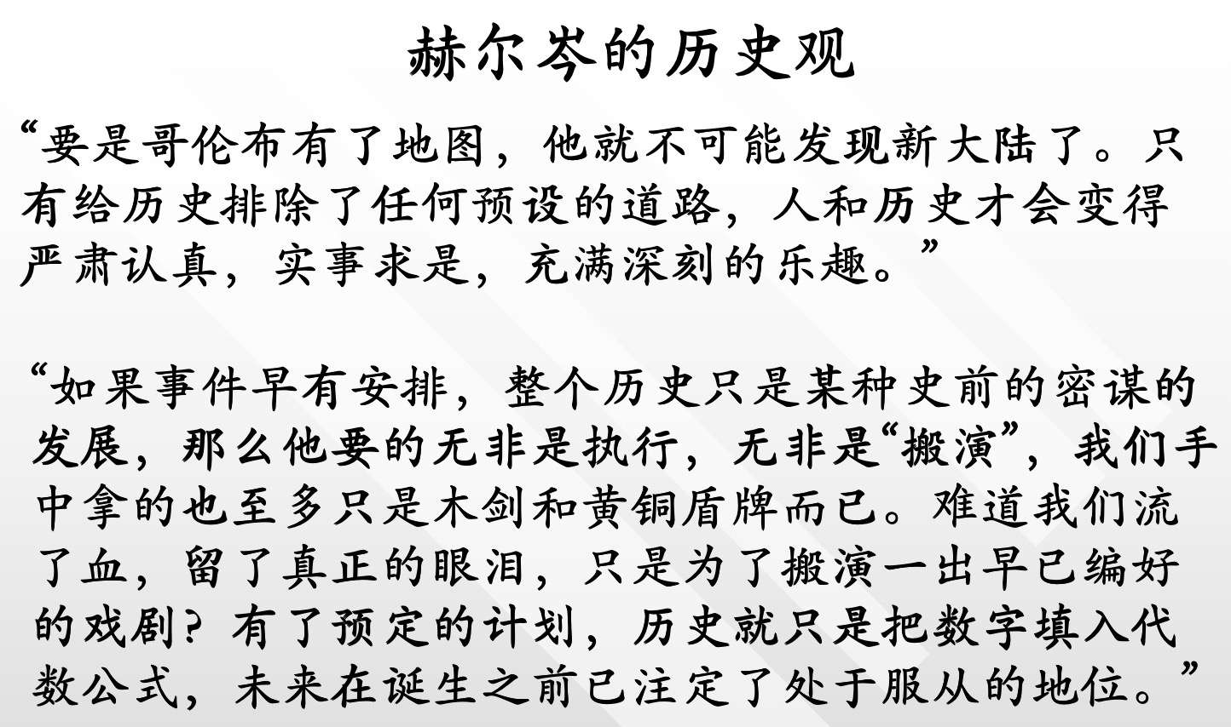
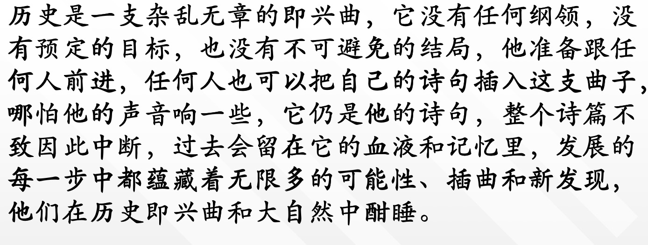
2.赫尔岑的自由主义思想
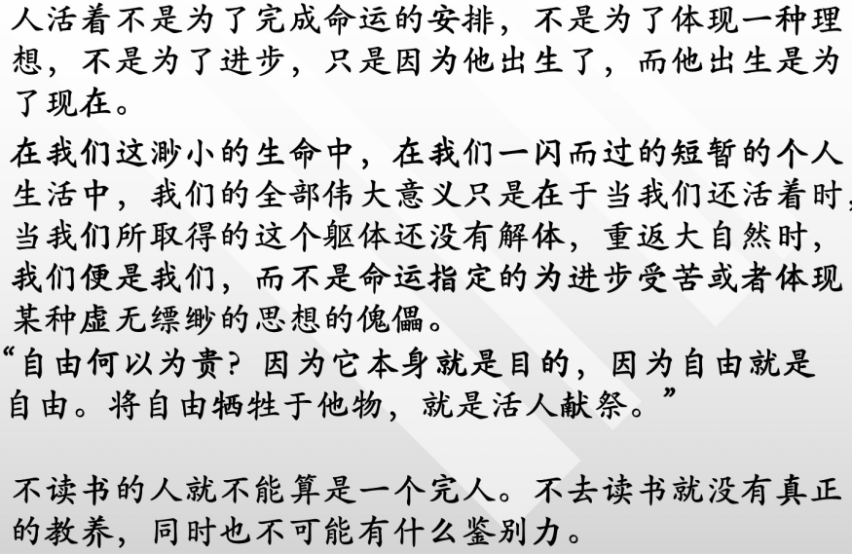
赫尔岑不仅在俄国自由主义的运动和实践中，而且在自由主义的理论上都做出了非凡的贡献。在赫尔岑那里，没有什么比个人的自由更重要的事情，任何以社会的、理想的、整体的、未来的名义牺牲当下的个体权利和尊严的做法都是不能接受的，都是要不得的。赫尔岑对历史、进步、人民福利、社会平等等字眼格外警惕，认为这些概括性的观念、集合名词或者旗号常常成为无辜者的残酷祭坛。
赫尔岑对于俄国的农民具有一种理想化的期望。他把农民连带土地的解放，把村社土地占有制和农民的“地权”思想看作“社会主义”。他既看到了农奴制度的反动，又看到了资本主义制度的弊病，因而他既反对农奴制度，又反对资本主义制度。他热切希望俄国能够跳越资本主义发展阶段而进入社会主义。

别林斯基：西方派代表人物，但他的生活作风比斯拉夫派还要斯拉夫派（虽然他不留大胡子）
1.俄国与法治
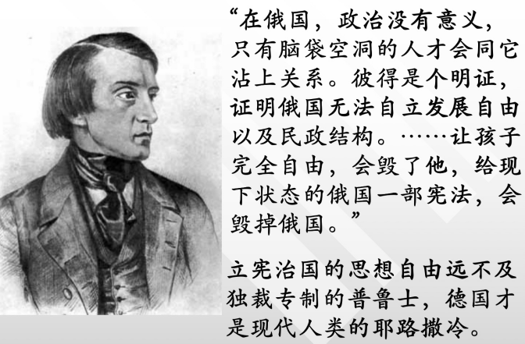
2.与果戈里的决裂
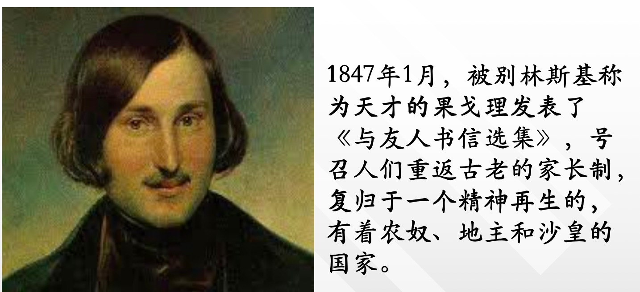
《致果戈理的信》
别林斯基在信中有力地揭露沙皇专制农奴制度,抨击果戈理和斯拉夫派的宗教实质,论证了人民在历史发展中的作用。别林斯基认为,俄国文学的任务就是要唤醒人民,为废除封建农奴制度而斗争。作家是俄国人民利益的保护人,因此他们应竭尽全力不辜负人民的信任。别林斯基警告果戈理背叛人民的事业,指出他的反动思想毁灭了他的才能。《致果戈理的一封信》被称为革命民主主义的文学纲领,对俄国现实主义文学的发展起过重要作用。

3.别林斯基的俄国情结
别林斯基的气质与生活方式比斯拉夫派还要斯拉夫派。他仰慕西方的价值观和理想原则，另一方面又对西方知识分子的性格和生活方式缺乏敬意，毫不喜欢。他攻击、怒骂、斥责“神圣的”俄国机构，但并不愿意离弃他的国家，在情感上他比任何人都深刻而又痛苦地爱着俄国。

车尔尼雪夫斯基：民粹派
在废除农奴制问题上，车尔尼雪夫斯基主张农民连同土地一起解放，而无需支付任何赎金，因为“强盗”无权要求赎金。他揭露自由主义者赎买方案的伪善，号召俄国农民举起斧子，走革命的解放道路。
车尔尼雪夫斯基认为俄国村社非但不是专制制度的支柱，相反却是推翻专制制度的杠杆。是俄国未来自由社会主义制度的基础。

车尔尼雪夫斯基的村社观
车尔尼雪夫斯基根据黑格尔的辩证法，把土地占有制发展的全部历史划分为三个阶段。
第一阶段，村社的土地归全部族共同使用，不归个别人所有。
第二阶段，土地归社会个别成员所有，因为土地耕种依靠个人劳动；于是产生了私有制。
第三阶段，土地集中到少数大占有者手中，他们把土地租给农场主，这时私有制则成为技术进步的障碍，因为农场主是在别人的土地上经营农业，因此必然要求出现公有制。
车尔尼雪夫斯基认为俄国村社是俄国文化落后的产物；但是，这种落后性比起西欧来，同时又是俄国的巨大优越性，正因为如此，俄国才能从第一阶段一举转变为第三阶段，越过了土地私有制阶段。

民粹派三位思想家的观点

1.民粹主义：
民粹主义（populism）是一种政治哲学或是政治语言。民粹主义认为平民被社会中的精英所压制，而国家这个体制工具需要离开这些自私的精英的控制而使用在全民的福祉和进步的目的上。民粹主义者会接触平民，跟这些平民讨论他们在经济和社会上的问题，而且诉诸他们的常识。1980年以后，大部份的学问都将民粹主义当成一种可以推广许多不同的意识形态的政治语言来讨论。许多民粹主义者曾经承诺过要移除“腐败的”精英阶层，并且倡导“人民优先”。
并不是所有进行民粹主义式活动的政治人物都是真正的民粹主义者，精英主义者也会误导平民主义。有些政治人物也会采行民粹主义式的政治语言，他们被批评为只是利用民粹主义式的政治语言当做组织的策略，而实际上，并无意也无心做平民的代表。甚至在二十世纪末的某些国家，民粹常被精英主义者视为是挑动族群冲突、以获取政治利益的代名词。

老师的观点：
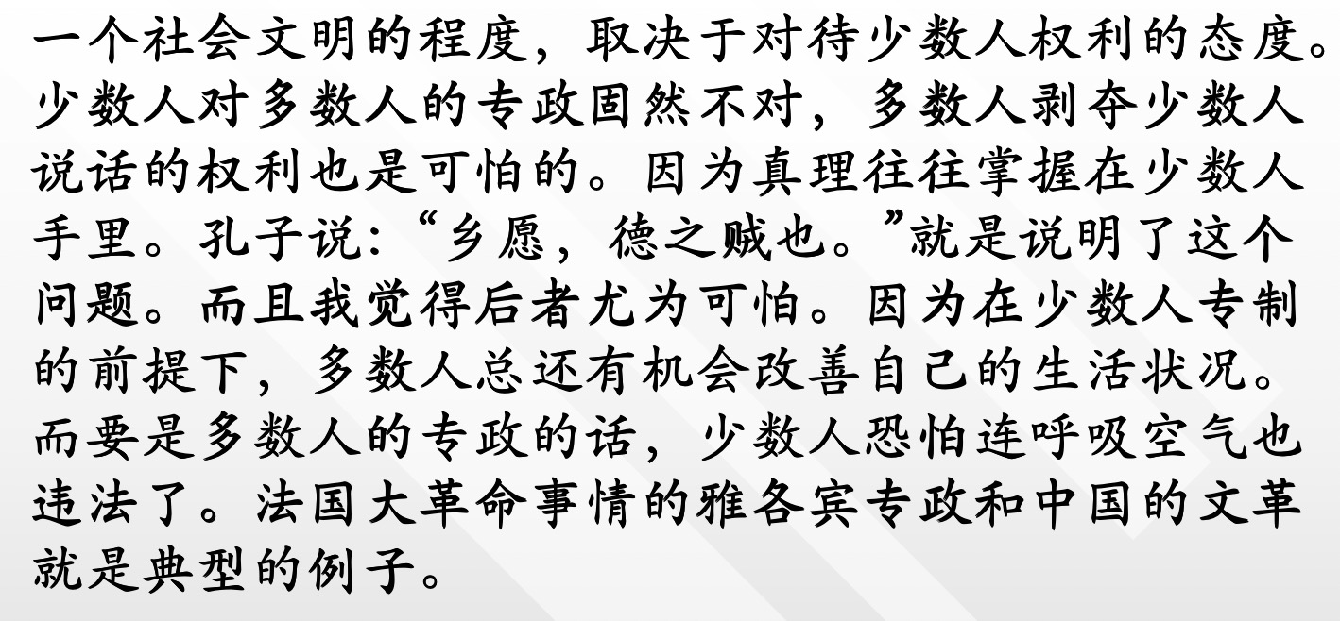

2.主要的三位思想家：
（1）拉甫洛夫（准备派）
拉甫洛夫认为，大多数人注定无休止的工作，没有闲暇来进行思考，因而始终不能发挥自己的巨大力量，来为自己争取提高文化程度和过真正人的生活的权利。因此，基础不在于群众想什么，而在于“具有批判思维能力的人”即知识分子在想什么。要由知识分子替人民思考和拯救人民。
他的纲领充分反映出必须通过宣传来进行未来社会主义革命的思想，革命者的当务之急就是到农村去做宣传，使农民做好准备，所以拉甫罗夫派被人称为“宣传派”或“准备派”。

- 巴枯宁
主张依靠农民和流氓无产者自发暴动，在二十四小时内废除一切国家，建立个人“绝对自由”的无政府社会，反对任何纪律和权威，反对无产阶级革命和无产阶级专政。
主张立即举行革命暴动。他号召青年到农村去，打破农民对沙皇的信仰，打破村社的闭关自守和分散状态，把村、乡、省联系和组织起来，直接走“战斗的暴动的道路”，从而推翻沙皇制度，建立自由联盟，人民的自由联盟就是他理解的社会主义。巴枯宁派因此被称为暴动派。

- 特卡乔夫
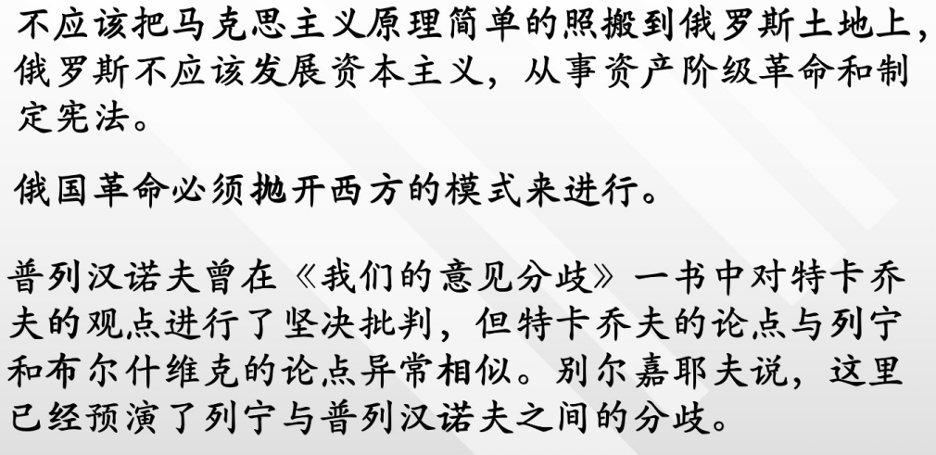
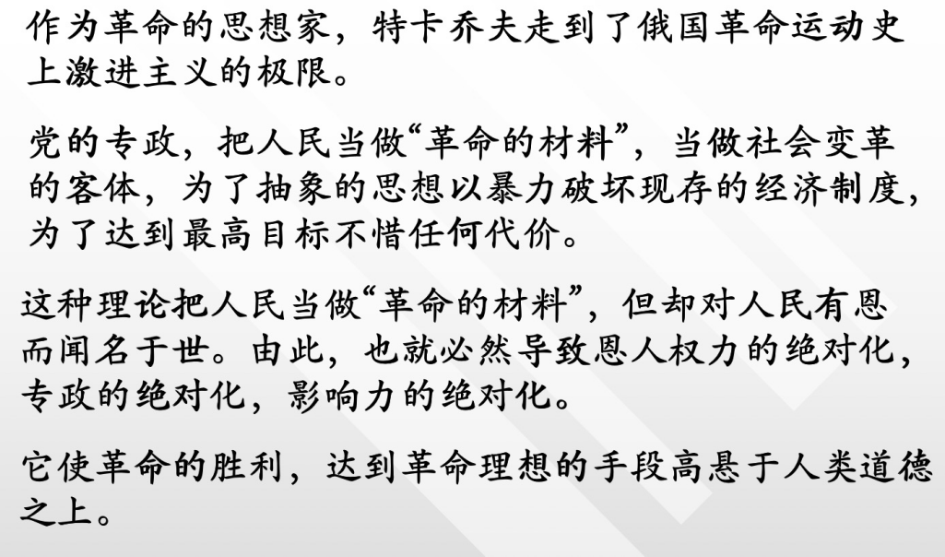
特卡乔夫是非民主型的社会主义者，是列宁主义的直接先驱。

